Áætlun um bætta skólasókn

40 - 49 fjarvistarstig
Skólasóknarreglur í grunnskólum Mosfellsbæjar

Skóli:_____________________________ Dagsetning:_______________

Nafn nemanda og kennitala ____________________________________________________________
Nöfn foreldra/forráðamanna___________________________________________________________
__________________________________________________________________________________
Skólastjóri eða fulltrúi hans sendir beiðni til skólaþjónustu Mosfellsbæjar um aðkomu að málinu í samvinnu við foreldra. Skólastjóri boðar til fundar með foreldrum/forráðamönnum, fulltrúum skóla og skólaþjónustu. Markmiðið er að bregðast við með persónulegri aðstoð og ráðgjöf við nemanda með skoðun á námsumhverfi, líðan og félagslegum aðstæðum.

Skólastjóri eða fulltrúi hans senda eftirfarandi fylgiskjöl:

- Afrit af áætlun um bætta skólasókn eftir 20-29 fjarvistarstig.
- Afrit af áætlun um bætta skólasókn eftir 30-39 fjarvistarstig.

Lausnarhringur
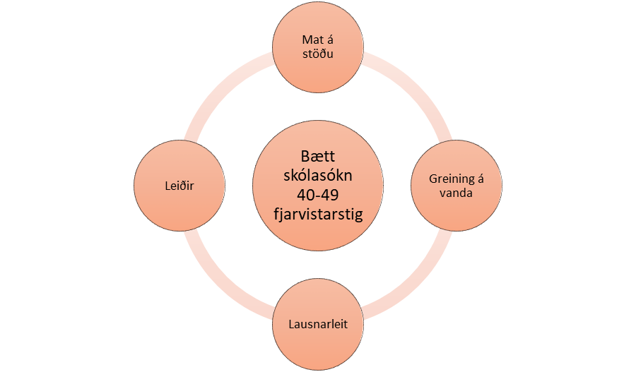

Næstu skref geta falist í eftirfarandi:

1) Mati á vanda: Út frá viðtali við barn, foreldra og upplýsingum frá skóla verður leitast við að leggja mat á virkni eða mögulegar ástæður skólaforðunar.

2) Óskað eftir undirskrift foreldra til að afla og veita upplýsinga (sjá eyðublað). Úrræði skólaþjónustu skoðuð og áætlun um lausn sett fram:
i. Viðtöl/stuðningur við barn (1-4 viðtöl).
ii. Fræðsla/stuðningur við foreldra vegna mætingarvanda barns.
iii. Tilvísun í nánari greiningu.
iv. Tilvísun í viðeigandi meðferðar/stuðningsúrræði; viðtöl á heilsugæslunni, námskeið eða annað.
v. Hegðunarráðgjöf.
vi. Kennsluráðgjöf.

Gerð er tímasett áætlun.

Lok fundar. Allir fundarmenn eru upplýstir um hvað gerist næst ef stig vegna skólasóknar fara yfir næstu viðmiðunarmörk. Undirritun fundarmanna.

Áætlunin prentuð út í þremur eintökum. Eitt fyrir foreldra, annað fyrir skólastjóra eða fulltrúa hans og þriðja til varðveislu i persónumöppu.

